Движение «Безопасная столица» проверит цены на продукты
28.02.2017
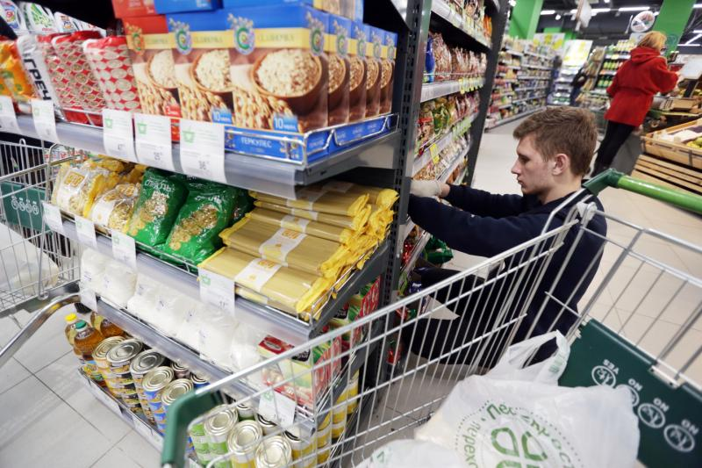

Цены на продуктах в магазинах Москвы проверят участники движения «Безопасная столица» и «Народный контроль» 1 марта.
Рейд «Честная цена» позволит провести мониторинг ценовой политики на продукты питания. Активисты сравнят цены на крупы, сахар и молоко в разных точках продаж, информирует Агентство городских новостей «Москва».
Рейды позволят выявить необоснованное завышение цен в столичных магазинах. По результатам проверки, по необходимости, полученную информацию направят в прокуратуру города Москвы и в управление Федеральной антимонопольной службы столицы.

Адрес страницы: http://krasnoselsky.mos.ru/press-center/news/detail/5089901.html
Управа Красносельского района города Москвы

